**МИНИСТЕРСТВО ОБРАЗОВАНИЯ И НАУКИ РОССИЙСКОЙ ФЕДЕРАЦИИ**

**ФИЛИАЛ федерального государственного бюджетного  
 образовательного учреждения высшего образования   
«Национальный исследовательский университет «МЭИ»**

**в г. Смоленске**

**Кафедра**

**Электроники и микропроцессорной техники**

**Лабораторная работа №2**

по дисциплине «Электронные промышленные устройства»

Тема: **Спектральный анализ сигналов с применением  
дискретного преобразования Фурье**

Группа ПЭ1-15

Студент Цыганкова Д.Д.

Вариант 21

Преподаватель Смолин В. А.

Смоленск 2018 г.

**Цель работы**: Изучить способы и особенности проведения спектрального анализа сигналов с помощью программы Micro-Cap. Научиться предсказывать спектральный состав, исходя из известной формы сигнала; объяснять спектры, полученные методом дискретного (быстрого) преобразования Фурье.

**Рабочее задание**

1. В окне схемного редактора собираем схему (рис. 1) для снятия спектральных характеристик сигналов различной формы. Для задания формы сигнала используется функциональный источник напряжения NFV — Component\Analog Primitives\Function Sources\NFV.

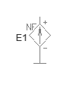

Рисунок 1 - Схема для исследования различных сигналов

1. Задаём в качестве сигнала одиночный прямоугольный импульс длительностью 2 мс и амплитудой 4 В.
2. Запускаем анализ переходных процессов Transient и задаём время моделирования, равное 20 мс. В разных графических окнах задаём вывод следующих графиков:

• зависимости заданного сигнала V(E1) от времени t;

• спектра исследуемого сигнала (зависимости величины гармоник HARM(V(E1)) от частоты f). Задать диапазон частот выводимых гармоник от 0 до 5 кГц.

Полученные зависимости представлены на рисунке 2.

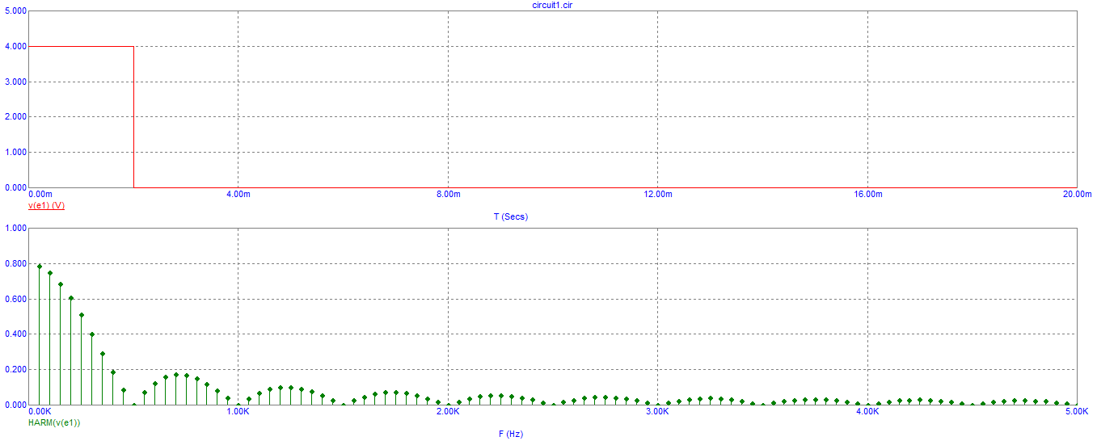

Рисунок 2 - Полученные зависимости

1. Найдём спектр сигнала, состоящего из 4-х равноотстоящих прямоугольных импульсов со скважностью 5, частотой 2 кГц и амплитудой 1 В. Для этого в позиции Value окна задания параметров функционального источника E1 следует набрать: 1*(t>=0)-1*(t>=.1m)+1*(t>=.5m)-1*(t>=.6m)+1*(t>=1m)-1*(t>=1.1m)+1*(t>=1.5m)-1*(t>=1.6m). Повторим пункт 3 для данного сигнала (рис. 3):

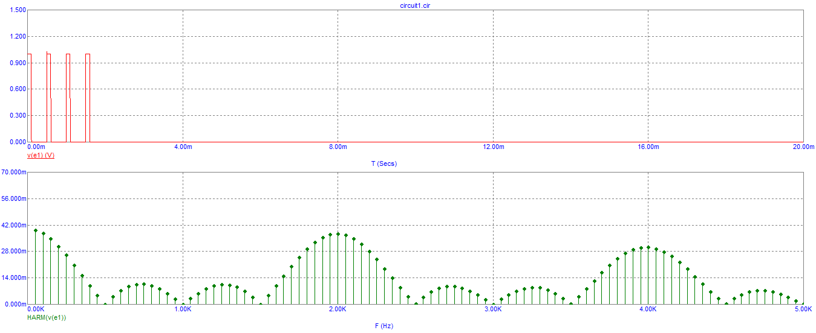

Рисунок 3 - Сигнал 4-х импульсов и его спектр.

1. Исследуем спектр экспоненциально затухающего синусоидального сигнала частотой 1 кГц. Для этого в позиции Value окна задания параметров функционального источника E1 следует набрать: exp(-800*t)*sin(2*PI*1E3*t). Повторим пункт 3 для данного вида сигнала. Данный сигнал и его спектр представлены на рисунке 4:

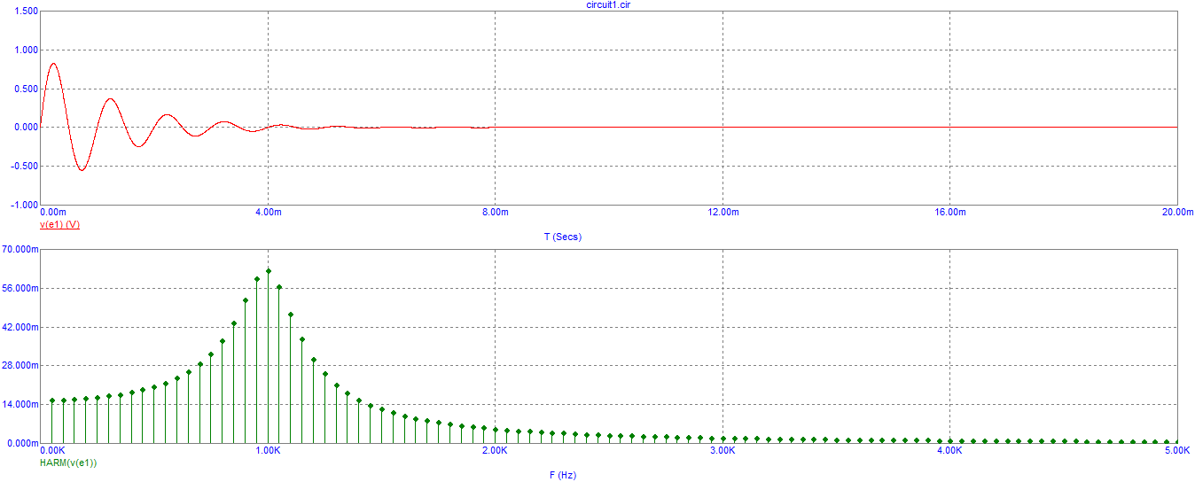

Рисунок 4 - Сигнал затухающего экспоненциального сигнала и его спектр

1. Исследуем спектр прямоугольного радиоимпульса, образованного отрезком 3-х синусоид частотой 1 кГц. Для этого в позиции Value окна задания параметров функционального источника E1 следует набрать: sin(2*PI*1E3*t)*(t>=0)-sin(2*PI*1E3*t)*(t>=3m). Повторим пункт 3 для данного вида сигнала. Данный сигнал и его спектр представлены на рисунке 5.

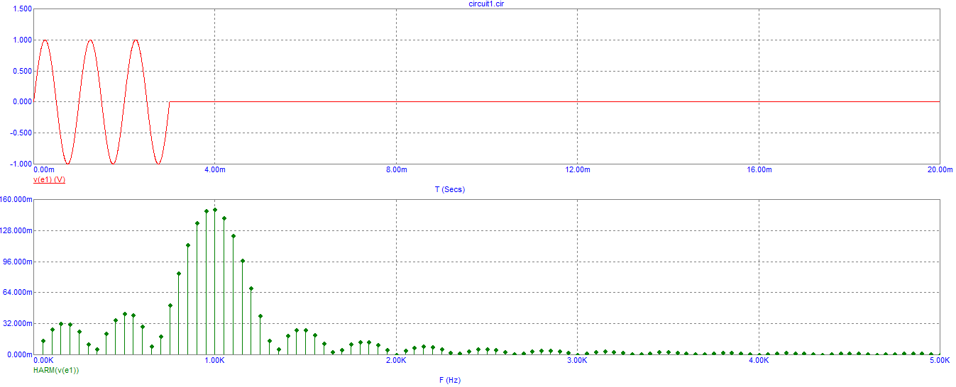

Рисунок 5 - Сигнал прямоугольного радиоимпульса и его спектр

1. Исследуем спектр серии 3-х прямоугольных радиоимпульсов с гармоническим заполнением частотой 1 кГц. Для этого в позиции Value окна задания параметров функционального источника E1 следует набрать: sin(2*PI*1E3*t)*(t>=0)-  
   -sin(2*PI*1E3*t)*(t>=3m)+sin(2*PI*1E3*t)*(t>=4m)-sin(2*PI*1E3*t)*(t>=7m)+  
   +sin(2*PI*1E3*t)*(t>=8m)-sin(2*PI*1E3*t)*(t>=11m). Повторим пункт 3 для данного сигнала. Данный сигнал и его спектр представлены на рисунке 6.

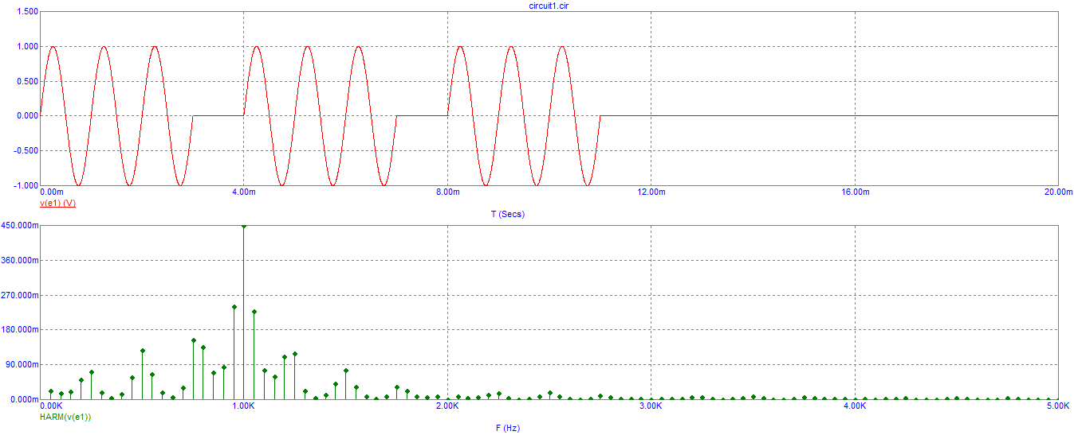

Рисунок 6 - Сигнал серии 3-х прямоугольных импульсов и его спектр

1. Изменим время анализа переходных процессов при анализе спектра серии 3-х радиоимпульсов на 200 мс. Получим спектр (рис. 7).

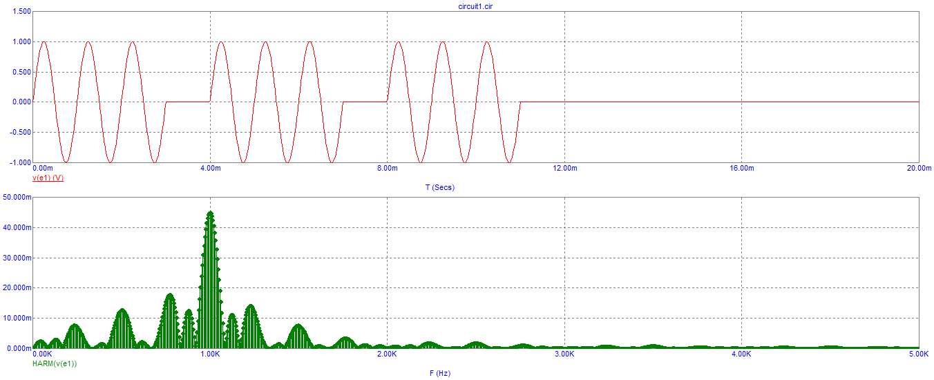

Рисунок 7 - Полученный спектр при времени анализа 200 мс

1. Построим схему (рис. 8) для исследования спектра сигнала с амплитудной модуляцией. Модулирующая функция синусоида амплитудой 1 В, частотой 10 кГц. Параметры амплитудной модуляции:

• несущая частота синусоидального колебания Fs = 100 кГц (Type = SM);

• амплитуда несущего колебания Vpeak = 1;

• множитель для модулированного колебания: Offset = 1;

• индекс модуляции ModIndex = 0.5.

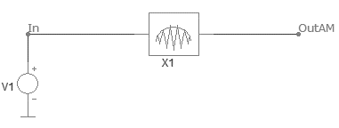

Рисунок 8 - Схема исследования спектра сигнала с амплитудной модуляцией

1. Исследовать амплитудно-модулированный сигнал во временной области. Для этого запустить анализ переходных процессов, установив время анализа 1 мс и задать вывод в отдельных графических окнах напряжений в узлах IN и OutAM.

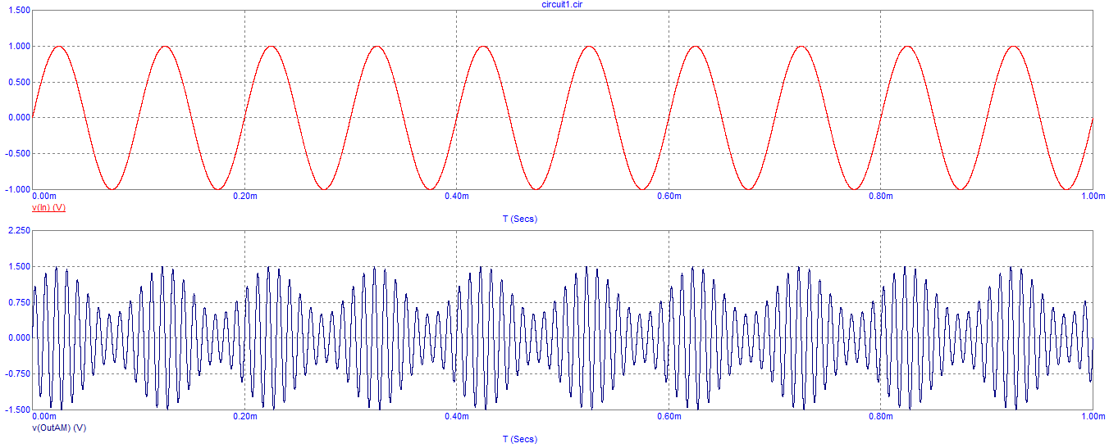

Рисунок 9 - Исследование амплитудно-моделированного сигнала во временной области

1. Исследуем амплитудно-модулированный сигнал в частотной области   
   (т.е. исследовать его спектр). Полученный спектр представлен на рисунке 10.

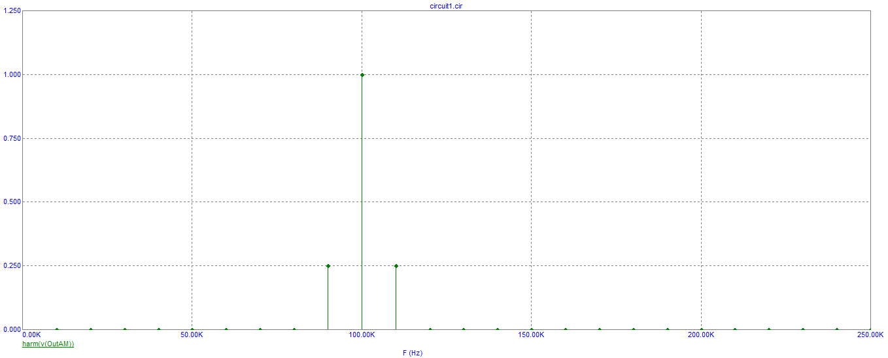

Рисунок 10 - Спектр модулируемого сигнала

Вывод: Как видно из графика на рисунке 10, спектр сигнала имеет 3 составляющие. Одна из этих составляющих расположена на несущей частоте (она задана 100 кГц), а две другие являются боковыми и расположены на частотах (влево и в право по 10 кГц). Амплитуда гармоники на несущей частоте равна амплитуде колебания, то есть Um0 = 1 В, а амплитуды боковых рассчитывается по формуле 1:

 (1)

1. Построить схему (рис. 11) для исследования спектра сигнала с угловой модуляцией. Параметры частотно модулированных колебаний:

• постоянное смещение (DC Voltage Offset) V0 = 0;

• амплитуда колебания VA = 1;

• несущая частота синусоидального колебания F0 = 100 кГц;

• индекс модуляции MI = 0.1;

• частота модулирующего колебания FM = 10 кГц.

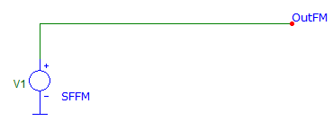

Рисунок 11 - Исследование спектра сигнала с угловой модуляцией

1. Повторим выполнение пп. 10, 11 для частотно-модулированного сигнала в узле OutFM при различных значениях индекса модуляции MI: 0.1, 1, 4. Полученные зависимости представлены на рисунках 12–14.

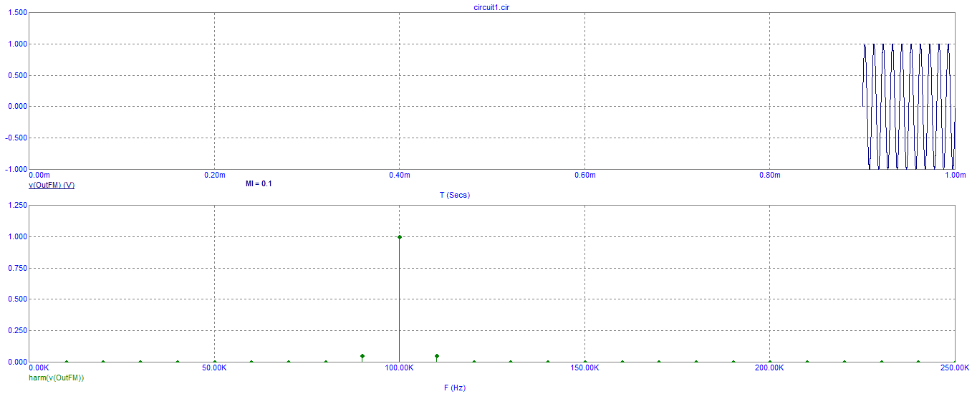

Рисунок 12 — Исследование во временной и частотной областях при MI = 0.1

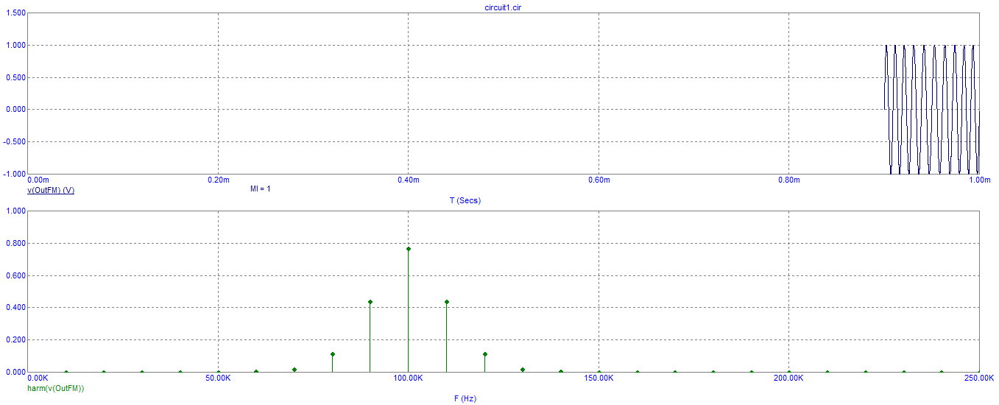

Рисунок 13 - Исследование во временной и частотной областях при MI = 1

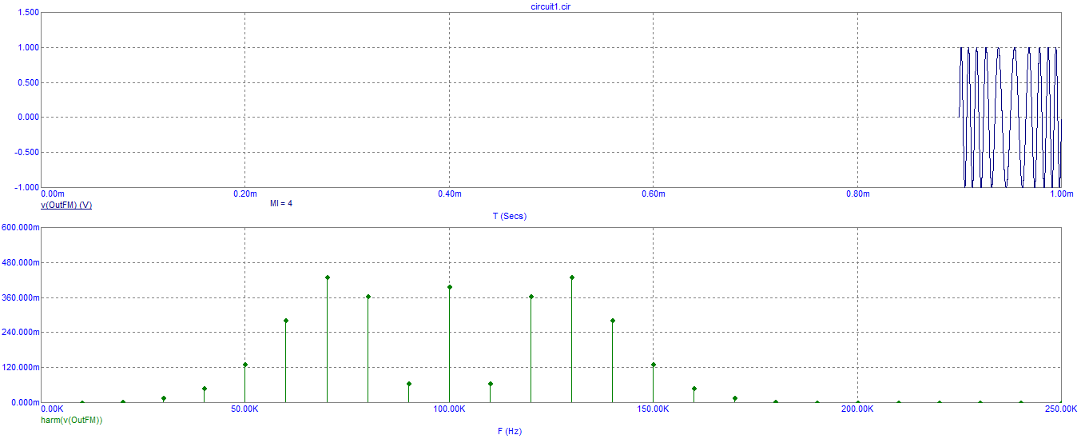

Рисунок 14 - Исследование во временной и частотной областях при MI = 4

Вывод: Спектр при угловой модуляции также содержат нижнюю боковую и верхнюю боковую гармоники. При этом, чем выше индекс модуляции MI, тем шире полоса частот, занимаемая сигналом с угловой модуляцией. А также энергия модулированного сигнала сосредотачивается в составляющих высокого порядка.

1. Построить схему (рис. 15) для исследования спектра сигнала с амплитудно-импульсной модуляцией. Она включает в себя:

• источник модулирующего колебания — источник синусоидального сигнала V1 амплитудой 1 В и частотой 10 кГц;

• источник несущего сигнала — источник прямоугольных импульсов со скважностью 10, частотой 100 кГц, амплитудой 1 B. Он включает в себя последовательное соединение генератора прямоугольных импульсов X1 амплитудой 5 В с заданной скважностью и частотой и усилителя X2 с коэффициентом передачи 0.2;

• аналоговый перемножитель двух сигналов MUL — X3.

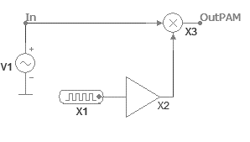

Рисунок 15 - Схема амплитудно-импульсной модуляции

1. Повторить выполнение пп. 10, 11 для сигнала c амплитудно-импульсной модуляцией в узле OutPAM. На рисунках 16 представлены сигналы, полученные на выходе схемы, а также спектр выходного сигнала.

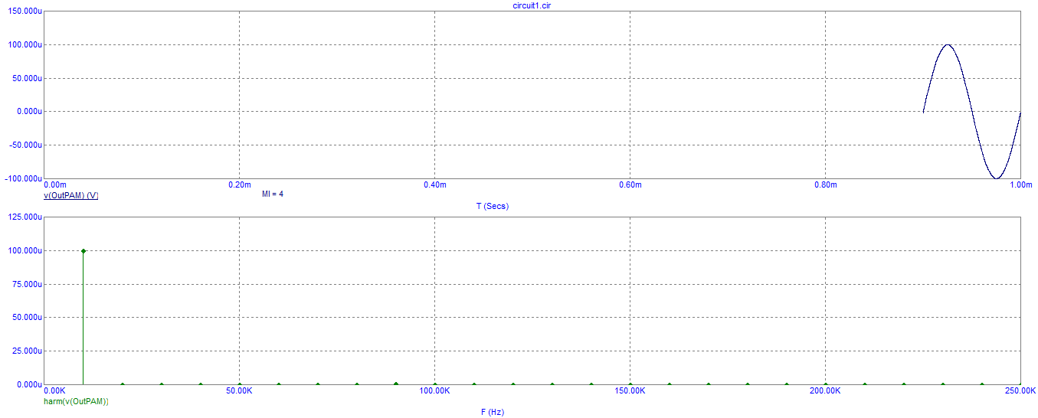

Рисунок 16 – Временные характеристики сигнала на выходе и спектр с   
амплитудно-импульсной модуляцией

Вывод: Как видим в спектре присутствует постоянная составляющая, равная амплитуде сигнала на выходе.

1. Построить схему (рис. 17) для исследования спектра сигнала с односторонней широтно-импульсной модуляцией. Она включает в себя:

• генератор V1 пилообразного напряжения несущей частоты 100 кГц;

• источник модулирующего колебания — источник синусоидального сигнала V2 амплитудой 0.75 В и частотой 10 кГц;

• компаратор напряжения X1 (в библиотеке компонентов находится в разделе Component\Analog Primitives\SMPS\Comp2);

• тактовый генератор коротких импульсов V3 несущей частоты 100 кГц, устанавливающий в начале каждого такта триггер X2 в единичное состояние;

• триггер X2, устанавливающийся сигналом тактового генератора и сбрасывающийся сигналом компаратора при равенстве напряжения пилы и модулирующего синусоидального сигнала (в библиотеке компонентов находится в разделе Component\Analog Primitives\SMPS\TFFLOP).

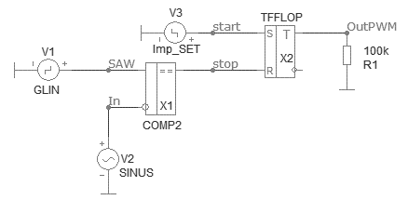

Рисунок 17 - Схема исследования спектра сигнала с односторонней   
широтно-импульсной модуляцией

1. Повторить выполнение пп. 10, 11 для сигнала c широтно-импульсной модуляцией в узле OutPWM. На рисунке 18 представлены сигналы, полученные на выходе схемы, а также спектр выходного сигнала.

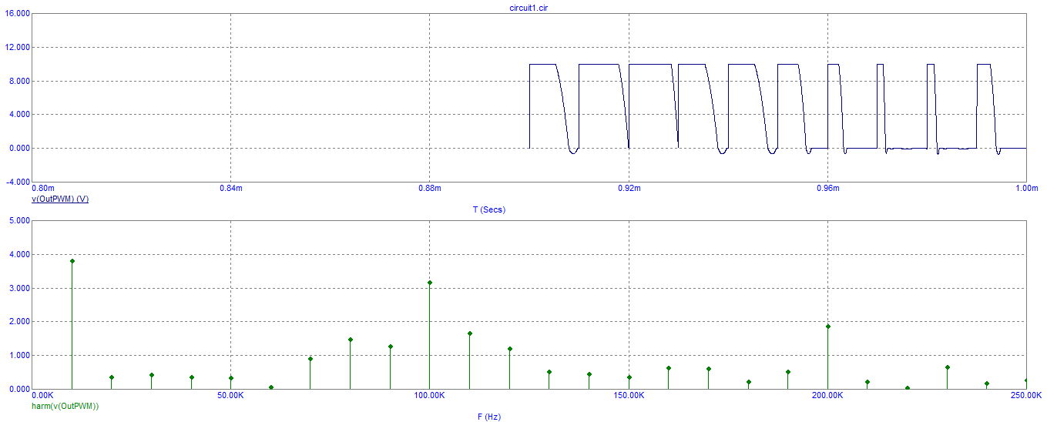

Рисунок 22 - Временная характеристика на выходе схемы и спектр сигнала с односторонней   
широтно-импульсной модуляцией

Вывод: Как видно из спектрального анализа ШИМ, спектр сигнала имеет постоянную составляющую среднего уровня сигнала, также составляющую на частоте модуляции и также гармоники на частотах n ∙ частоту синусоидального сигнала.